# Projet 3 – Group 6

# Par: Ajakka Abderrahim, Amarir Safa, Kabiri Zayad

**L’inteface géneral:**

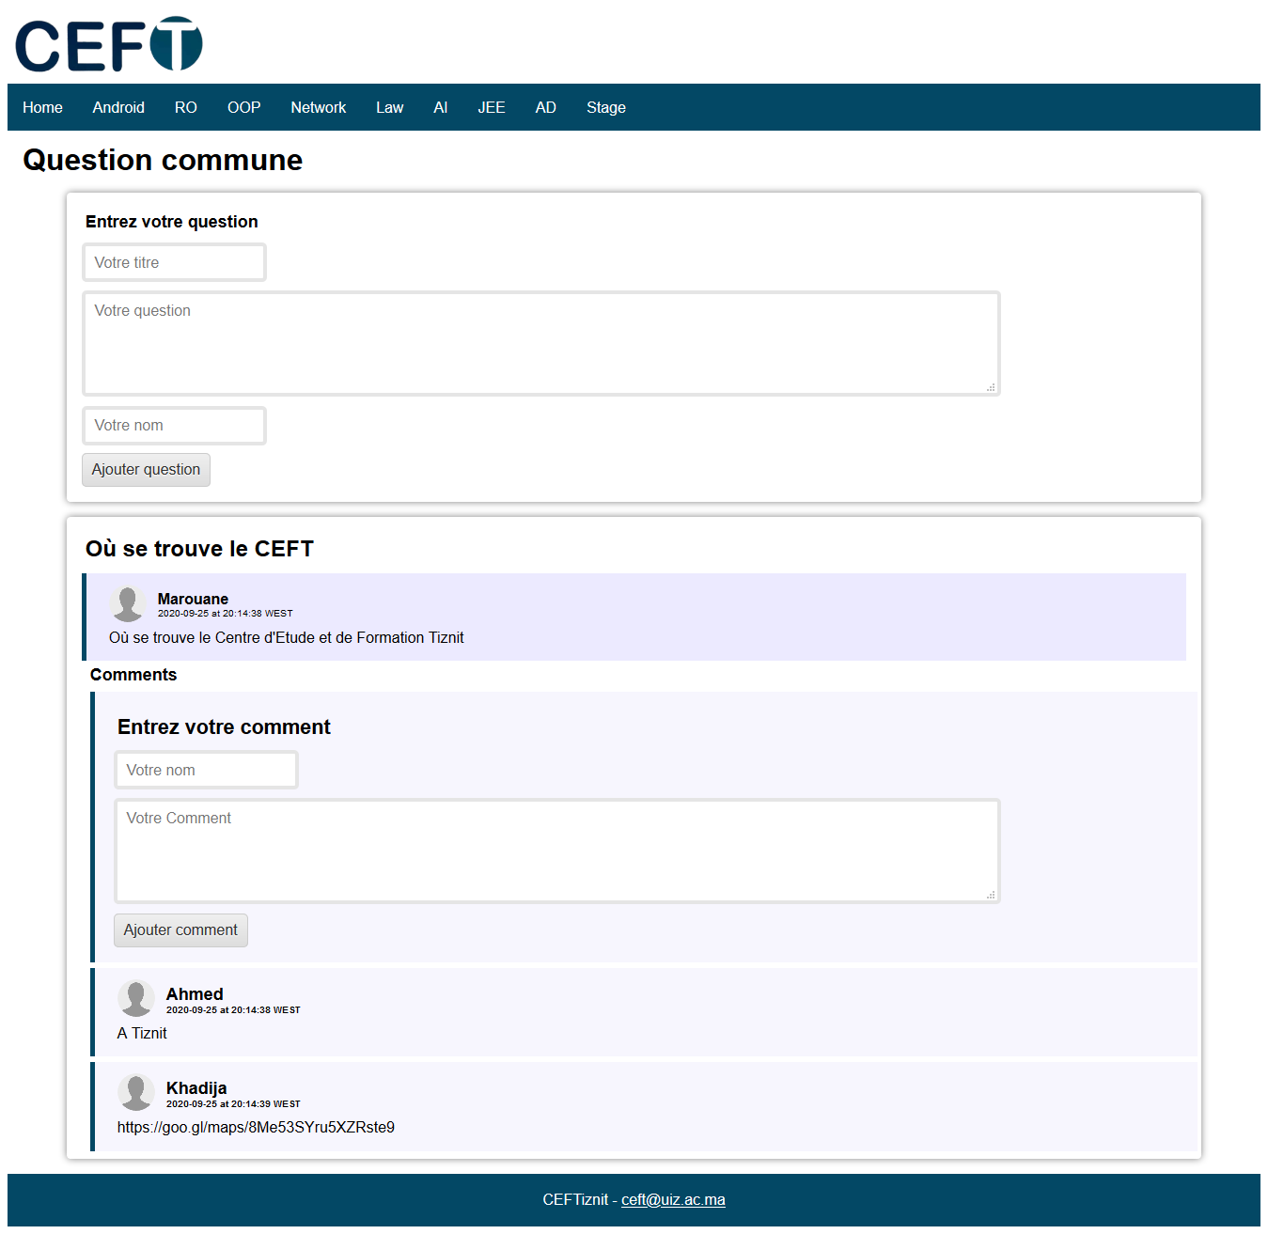

vous pouvez sélectionner le sujet dans lequel vous souhaitez naviguer en bas de la page.  
Ensuite, une liste de questions déjà publiées apparaîtra.

**Publier une question:**

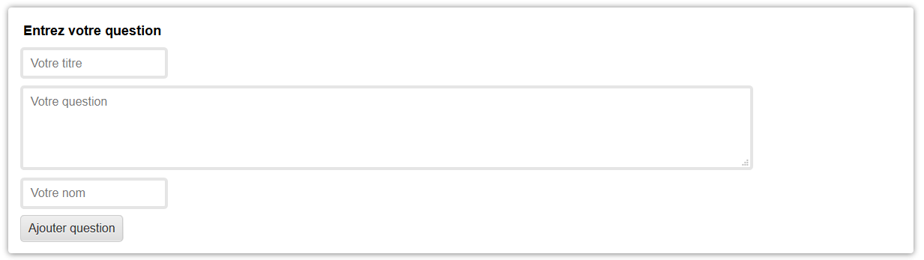

En haut de chaque section apparaît une boîte dans laquelle les élèves peuvent poster leurs questions.

L'élève doit écrire son nom, un titre et une description de sa question.  
Ce site peut également être utilisé pour publier des informations utiles à d'autres étudiants.

Nous publierons par exemple un question sur ce que signifie le JEE.

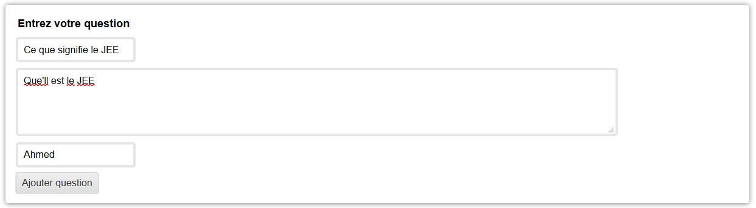

La question est maintenant publique et tous les autres étudiants peuvent y répondre

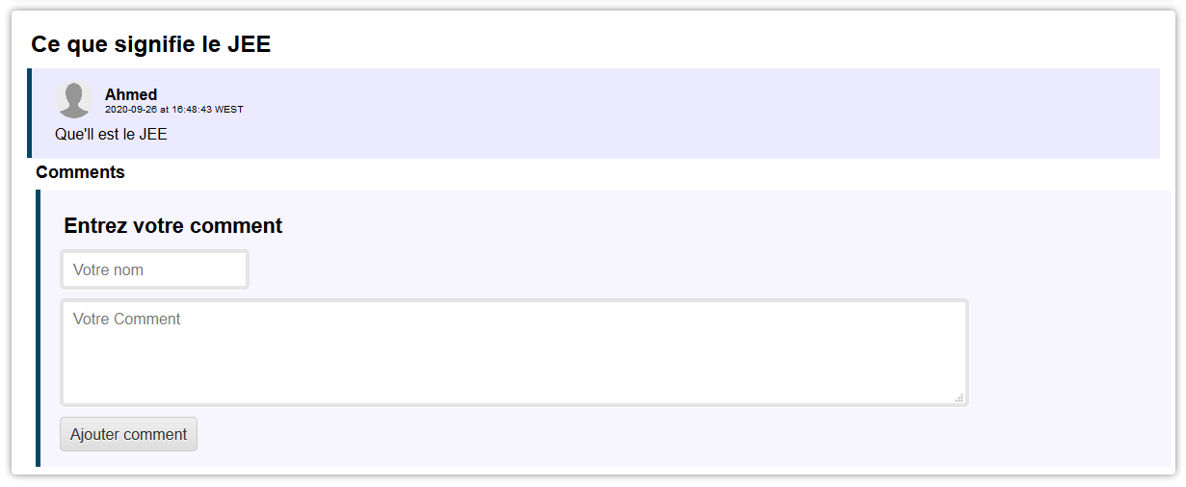

**Publier une réopnce:**

Dans la section des commentaires, tous les autres étudiants peuvent publier leurs réponses, supposons que nous sommes une autre personne qui a la réponse à la question précédente, nous pouvons soumettre la réponse comme suit:

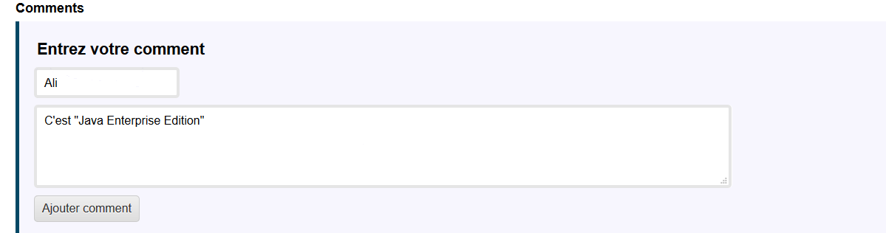

Après avoir cliqué sur Soumettre, la réponse est maintenant sur le site web.

